Vážení.

Vojenské lesy a statky s. p. Lipník nad Bečvou nabízí k odprodeji dříví na otop na Lesních správách Libavá, Potštát , Velký Újezd a Hlubočky.

Jedná se o vlákninové dříví tvrdé ( jasan, javor, dub, habr, buk, bříza ), vlákninové dříví měkké ( lípa, olše ), délka 2m a 4m a listnaté a jehličnaté surové kmeny v délce 5-12 m.

Vláknina jasan 2m a 4m | 1755 Kč/m3 s DPH
Vláknina javor 2m a 4m | 1755 Kč/m3 s DPH
Vláknina dub 2m a 4m | 1755 Kč/m3 s DPH
Vláknina habr 2m a 4m | 1694 Kč/m3 s DPH
Vláknina buk 2m a 4m | 1876 Kč/m3 s DPH
Vláknina bříza 2m a 4m | 1513 Kč/m3 s DPH
Vláknina lípa 2m a 4m | 1210 Kč/m3 s DPH
Vláknina olše 2m a 4m | 1452 Kč/m3 s DPH
Listnatý surový kmen jasan 5-12m | 1755 Kč/m3 s DPH
Listnatý surový kmen javor 5-12m | 1755 Kč/m3 s DPH
Listnatý surový kmen dub 5-12m | 1755 Kč/m3 s DPH
Listnatý surový kmen buk 5-12m | 1876 Kč/m3 s DPH
Jehličnatý surový kmen smrk 5-12m | 1815 Kč/m3 s DPH

Jsme schopni zabezpečit i dopravu dříví naši odvozní soupravou až k vám domů.
Na auto se nakládá cca 15 m3 dříví v celých délkách a cca 12 m3 ve výřezech .

Bližší informace sdělí a případné objednávky s vámi vyřídí Obchodník divize Lipník n. B. p. Miroslava Kandlerová, mobil 605 206 848, nebo e-mail miroslava.kandlerova@vls.cz

Nabízíme také k odprodeji štípané palivové dříví v délce 1m na našem manipulační skladě ve Velké Bystřici u Olomouce.
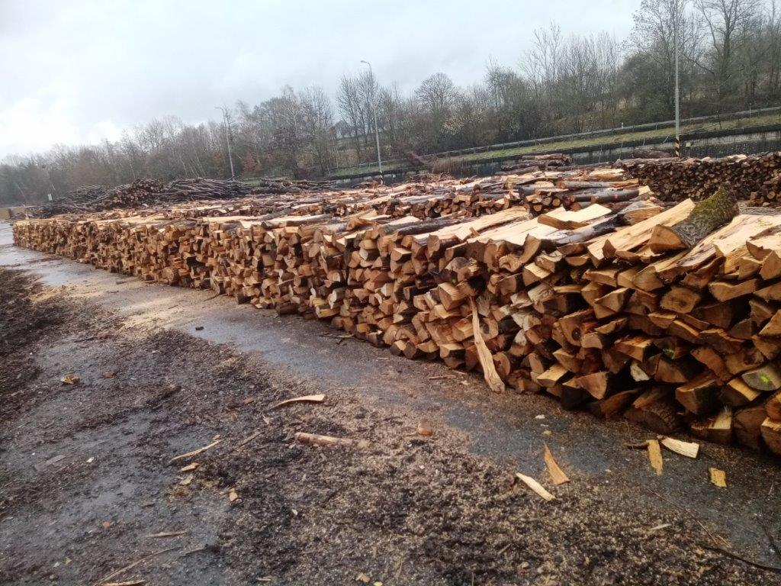
Jehličnaté palivo štípané 1m | 1550 Kč/prm s DPH
Listnaté palivo štípané 1m | 1850 Kč/prm s DPH
Cena dopravy 40 Kč/ 1km včetně DPH

Kontakt na štípané palivo p. Roman Přidal , mobil 736 528 973.

S přáním hezkého dne.
Miroslava Kandlerová – obchodník divize Lipník n.B.

